FACULDADE CATÓLICA IMACULADA CONCEIÇÃO DO RECIFE – FICR

CURSO DE ANÁLISE E DESENVOLVIMENTO DE SISTEMAS
1º PERÍODO

SISTEMA DE GERENCIAMENTO DE MULTAS DE TRÂNSITO
Modelagem Conceitual e Lógica de Banco de Dados

RECIFE

SISTEMA DE GERENCIAMENTO DE MULTAS DE TRÂNSITO
Modelagem Conceitual e Lógica de Banco de Dados

Trabalho acadêmico apresentado à disciplina de Introdução a Banco de Dados, do curso de Análise e Desenvolvimento de Sistemas da Faculdade Católica Imaculada Conceição do Recife (FICR), como requisito parcial de avaliação, contemplando a modelagem conceitual e lógica de um sistema de gerenciamento de multas de trânsito.

RECIFE
24 de junho de 2026
SUMÁRIO
EQUIPE
Carlos Eduardo Alves Nunes
Thays Fernanda Martins Candido da Silva
Jeovane Wellington Baracha Correia
Willyam da Silva Barbosa
Cristovão Vinicius Martins Correia
Miguel Rodrigues de Oliveira

1 INTRODUÇÃO .................................................................................................1
1.1 Objetivo do Sistema ....................................................................................1
2 MODELO DE NEGÓCIO ..................................................................................2
3 LEVANTAMENTO DE REQUISITOS ..............................................................3
3.1 Estória 1 .........................................................................................................3
3.2 Estória 2 .........................................................................................................4
3.3 Estória 3 .........................................................................................................5
3.4 Estória 4 .........................................................................................................7
3.5 Requisitos Funcionais ..................................................................................8
3.6 Requisitos Não Funcionais ..........................................................................8
4 ESCOLHA E JUSTIFICATIVA DO SGBD ........................................................9
5 MODELO CONCEITUAL .................................................................................10
6 MODELO LÓGICO ..........................................................................................12
6.1 Motorista ......................................................................................................12
6.2 Veículo .........................................................................................................12
6.3 Motorista_Veiculo (entidade associativa) .................................................12
6.4 Agente ..........................................................................................................13
6.5 Tipo_Infração ...............................................................................................13
6.6 Multa .............................................................................................................14
6.7 Pagamento_Multa ........................................................................................14
6.8 Remocao_Multa ...........................................................................................15
6.9 Normalização e Eliminação de Redundâncias ..........................................16
7 REGRAS DE NEGÓCIO ...................................................................................17
8 CONCLUSÃO ...................................................................................................18

1. INTRODUÇÃO

O presente documento apresenta a modelagem de dados do Sistema de Gerenciamento de Multas de Trânsito. O sistema foi projetado para auxiliar agentes de trânsito, administradores e motoristas no controle das infrações registradas, pagamentos, remoções e geração de relatórios. A modelagem foi desenvolvida com base nos requisitos levantados durante o projeto e tem como objetivo garantir integridade, segurança e consistência das informações armazenadas.

1.1 Objetivo do Sistema
O sistema busca centralizar as informações relacionadas às infrações de trânsito, permitindo o cadastro de motoristas, veículos e agentes. Além disso, possibilita o registro de multas, consulta de débitos, pagamentos e remoções de infrações aprovadas por recurso administrativo. Os principais benefícios esperados do sistema são:
- Maior controle e rastreabilidade das infrações registradas;
- Transparência para os motoristas sobre seus débitos;
- Apoio à fiscalização e à tomada de decisão pelos agentes;
- Geração de relatórios gerenciais para a administração;
- Armazenamento seguro e íntegro das informações.

2. MODELO DE NEGÓCIO
A plataforma é destinada a órgãos de trânsito e instituições responsáveis pela fiscalização viária. Os usuários do sistema são agrupados em três perfis: administradores, agentes de trânsito e motoristas, cada um com permissões específicas de acesso e operação.
O processo de negócio se inicia quando um agente de trânsito identifica uma infração cometida por um veículo em circulação. O agente registra a multa no sistema, informando o veículo envolvido, o motorista responsável (quando identificável), o tipo de infração cometida e as circunstâncias do flagrante. A multa gerada assume o status de pendente, com valor base e data de vencimento calculados automaticamente conforme a tabela de infrações vigente.
O motorista pode consultar suas multas e efetuar o pagamento dentro do prazo estabelecido, podendo haver desconto para pagamento antecipado. Caso discorde da autuação, pode interpor recurso administrativo; se o recurso for aprovado por um agente autorizado, a multa é registrada como removida, mediante justificativa obrigatória. O sistema mantém histórico completo de todas as operações, garantindo rastreabilidade e transparência ao processo.
Os principais atores do negócio e suas responsabilidades são:
- Motorista: proprietário ou condutor do veículo; consulta débitos e realiza pagamentos de multas.
- Agente de trânsito: aplica multas, avalia recursos administrativos e realiza remoções de infrações quando cabível.
- Administrador do sistema: gerencia cadastros, permissões de acesso e relatórios gerenciais.

3. LEVANTAMENTO DE REQUISITOS
O levantamento de requisitos foi realizado a partir da análise do processo de fiscalização de trânsito e das necessidades de controle administrativo de multas, resultando nos requisitos funcionais e não funcionais descritos a seguir.
Estória 1 - Cadastro de motorista
Como agente de trânsito, quero cadastrar motoristas no sistema, para manter o controle de quem está sujeito às infrações.

Critérios de Aceitação:
Campos:
- id_motorista (inteiro, PK, auto incremento)
- cpf (varchar(11), obrigatório, único)
- nome (varchar(100), obrigatório)
- cnh (varchar(11), obrigatório, único)
- endereço (varchar(200), obrigatório)
- telefone (varchar(15), obrigatório)
- email (varchar(150), obrigatório, único)
Regras de Negócio:
- Multa só pode ser registrada se o motorista existir no sistema
- Motorista não pode ser cadastrado sem CPF e CNH válidos
- O cadastro do motorista só é considerado válido após a associação de pelo menos um veículo.
- Um motorista pode estar associado a um ou mais veículos.
Segurança:
- Apenas usuários autenticados podem cadastrar motoristas
- Garantir integridade e unicidade dos dados cadastrados
Validações:
- CPF deve ser válido e único no cadastro
- CNH deve seguir o formato oficial e não pode ser duplicada
- Campos obrigatórios (nome, CPF, CNH, endereço) não podem ser nulos

Comportamento:
- O agente acessa o módulo de cadastro
- Preenche dados obrigatórios (nome, CPF, CNH, endereço)
- O sistema valida CPF e CNH (formato e unicidade)
- Caso os dados sejam válidos, o sistema grava o motorista no banco
- Caso haja erro (CPF duplicado, CNH inválida), o sistema retorna mensagem de validação

Estória 2 - Cadastro do Agente de Trânsito
Como administrador do sistema, quero cadastrar agentes de trânsito, para que eles possam acessar o sistema com suas credenciais e registrar ou acompanhar multas de forma oficial e controlada.
Critérios de Aceitação:
Campos:
- id_agente (inteiro, PK, auto incremento)
- nome_agente (varchar(100), obrigatório)
- cpf_agente (varchar (11), único, obrigatório)
- matricula (varchar (8), único, obrigatório)
- email_corporativo (varchar(150), obrigatório, único)
- telefone_agente(varchar(15), opcional)
- senha_hash (varchar (255), obrigatório)
- perfil_acesso (varchar(20), obrigatório)
- data_cadastro (datetime, obrigatório)
- status_agente (varchar(20) obrigatório)
Regras de Negócio:
- Apenas agentes com Status = Ativo podem registrar ou atualizar multas.
- O sistema deve permitir alteração de dados cadastrais apenas por administradores.
- Caso o agente seja desligado, o status deve ser atualizado para Inativo, mantendo o histórico de suas ações.
- O sistema deve registrar log de auditoria para cada operação de cadastro ou alteração.
- O agente deve receber e-mail automático com suas credenciais iniciais após o cadastro.
Validações:
- cpf_agente deve ser válido e único.
- matrícula não pode se repetir entre agentes.
- email_corporativo deve seguir formato válido e ser único.
- senha_hash deve atender critérios mínimos de segurança (ex.: 8 caracteres, letras maiúsculas, minúsculas, números e símbolos).
- Campos obrigatórios: nome_agente, cpf_agente, matrícula, email_corporativo, senha_hash, status_agente, data_cadastro, perfil_acesso.
- O cadastro só pode ser feito por usuários com perfil Administrador.
Comportamento:
- O administrador acessa o módulo "Cadastro de Agentes".
- Preenche os dados obrigatórios do agente.
- O sistema valida os campos (cpf_agente, matrícula, email_corporativo, senha_hash).
Se todas as validações forem aprovadas:
- Cria o registro do agente no banco.
- Define status_agente = Ativo.
- Registra data_cadastro.
- Envia e-mail com credenciais ao agente.
- Exibe mensagem de sucesso ao administrador.
- O agente passa a aparecer na lista de agentes ativos e pode acessar o sistema.

Estória 3 - Cadastro de Veículos
Como agente de trânsito, quero cadastrar veículos para que eles possam ser associados corretamente às multas.
Critérios de Aceitação:
Campos:
- id_veiculo (inteiro, PK, auto incremento)
- placa (varchar (7), único, obrigatório)
- modelo (varchar (50), obrigatório)
- marca (varchar(50), obrigatório)
- ano (year, obrigatório)
- data_cadastro (datetime, automático)

Regras de Negócio:
- Não permitir cadastro de veículo com placa já existente
- Veículo só pode ser removido se não tiver multas ativas
- Alterações devem manter histórico (opcional, mas recomendado)
- Um veículo pode estar associado a um ou mais motoristas.
Segurança:
- Apenas usuários autenticados com perfil AGENTE podem cadastrar/editar veículos
- Proteção contra SQL Injection e validação de entrada
Registro de log para:
- Criação
- Edição
Validações:
- Placa deve seguir padrão brasileiro (ex: ABC1D23 ou ABC1234)
- O CPF informado para localizar o motorista deve ser válido.
- Não permitir cadastro de veículo com placa já existente
- Veículo só pode ser removido se não tiver multas ativas
- Alterações devem manter histórico (opcional, mas recomendado)
- Placa não pode ser duplicada
Ano deve ser:
- Maior que 1900
- Menor ou igual ao ano atual

Estória 4 - Registro de multas de Trânsito
Como agente de trânsito, quero registrar as infrações cometidas por condutores no banco de dados, para que os dados fiquem armazenados de forma segura e possam ser processados para a emissão de notificações e controle de pontuação.
Critérios de Aceitação:
Campos (Banco de Dados):
- id_infracao (inteiro, PK, auto incremento)
- id_veiculo (inteiro, FK)
- id_motorista (inteiro, FK)
- id_tipo (inteiro, FK)
- data_hora (datetime, obrigatório)
- valor_base (decimal (10, 2), obrigatório)
- valor_com_desconto (decimal (10, 2), obrigatório)
- observacao (text, opcional)
- status_multa (varchar (10), padrão: pendente, obrigatório)
- descricao_resumida (text, obrigatório)
- data_vencimento (date, obrigatório, automático)
Regras de Negócio:
- Não deve ser permitida a gravação de duas infrações idênticas (mesmo veículo, código_infração e data_hora)
- O “valor_base” deve ser preenchido automaticamente com base no “id_tipo”
- Uma infração só pode ser persistida se houver veículo e condutor previamente cadastrados no sistema
- A data de vencimento deve ser de, no mínimo, 30 dias após o cadastro e notificação da multa
- O agente deve selecionar um tipo de infração previamente cadastrado no sistema.
- Os tipos de infração são cadastrados e mantidos por administradores do sistema e servem como referência para o registro de multas, contendo código de infração, descrição, pontuação e valor base.
Segurança:
- Garantir integridade dos dados durante o registro da infração
- Aplicar controle de transações para evitar inconsistências
- Proteção contra falhas durante persistência dos dados

Validações:
- Placa deve seguir padrão antigo (AAA9999) ou Mercosul (AAA9A99)
- CPF deve ser validado com algoritmo de dígito verificador
- Não permitir registro de infrações com datas futuras
Comportamento:
- Em caso de perda de conexão, o sistema deve realizar rollback da transação
- Após salvamento, exibir número do protocolo (id_infracao)
Exibir mensagem: "Infração registrada com sucesso! Os dados foram armazenados para processamento posterior."
Estória 5 - Consulta de Infrações pelo Cidadão
Como proprietário do veículo, quero consultar minhas multas e débitos de forma instantânea através do portal, para que eu possa visualizar minha situação sem enfrentar filas ou lentidão no sistema.
Critérios de Aceitação:
Campos exibidos na consulta:
· id_infracao (inteiro, FK)
· status_multa (varchar (10))
· data_vencimento (date)
· valor_base (decimal(10,2))
· valor_com_desconto (decimal(10,2))
· descricao_resumida (text)
Regras de Negócio:
· O sistema deve realizar a busca prioritariamente por índices (CPF ou Placa)
· O sistema deve carregar primeiro multas abertas e infrações recentes
· Histórico antigo deve ser carregado de forma opcional
· Consultas repetidas em curto intervalo devem utilizar cache
· O valor do desconto na multa deve ser de 20% durante o período antes do vencimento da multa. O valor fica integral assim que a multa vence
· A descrição deve se basear no código da infração
Segurança:
· Garantir acesso apenas aos dados vinculados ao proprietário
· Proteger dados sensíveis durante a consulta
· Evitar requisições simultâneas indevidas
Validações:
· CPF e Placa devem possuir máscara de entrada automática
· O sistema deve avisar o usuário em até 3 segundos em caso de demora
· O botão de consulta deve ser bloqueado após o primeiro clique
Comportamento:
· Exibir animação de carregamento quando a resposta não for instantânea
· Informar quantidade de infrações encontradas e tempo de processamento
· Permitir geração e download de boletos e comprovantes de forma leve
Estória 6 - Pagamento de multa
Como motorista, quero pagar minha multa diretamente pelo sistema, para que o status da multa seja atualizado de “pendente” para “paga” e eu tenha meu histórico regularizado sem risco de cobranças adicionais.
Critérios de Aceitação:
Campos:
· id_infracao (inteiro, FK)
· id_motorista (inteiro, FK)
· data_pagamento (datetime, obrigatório)
· forma_pagamento (varchar (10), obrigatório)
· valor_pago (decimal(10,2))
Regras de Negócio:
· Uma vez paga, a multa não pode retornar ao status pendente.
· Caso o pagamento seja feito parcialmente, o sistema deve rejeitar a atualização.
· O sistema deve registrar log de auditoria com: usuário que realizou a operação, data/hora e status anterior.
· Se houver integração com órgãos de trânsito, o sistema deve enviar notificação automática da quitação.
Validações:
· O status só pode ser alterado para paga se a multa estiver em pendente.
· O valor da multa deve ser maior que zero.
· O pagamento deve ser confirmado (ex.: integração com gateway de pagamento ou upload de comprovante).
· O campo data_pagamento não pode ser nulo quando o status for paga.
· O motorista autenticado só pode efetuar pagamento de multas associadas ao seu cadastro.
Comportamento:
· O motorista acessa o sistema e visualiza suas multas pendentes.
· Seleciona a multa desejada e escolhe a opção "Pagar".
· O sistema abre a tela de pagamento (gateway ou upload de comprovante).
Após confirmação, o sistema:
· Atualiza o campo status_multa para paga.
· Registra data_pagamento e forma_pagamento.
· Exibe mensagem de sucesso ao usuário.
· A multa passa a aparecer na lista com status Paga.
Estória 7 - Remoção de Multas
Como agente de trânsito, quero remover multas com justificativa para corrigir erros ou atender recursos aprovados.
Critérios de Aceitação:
Campos:
· id_infração (FK)
· id_agente (FK)
· data_remocao (datetime, obrigatório)
· justificativa_remocao (text, obrigatório)
Regras de Negócio:
· Remoção é lógica (status = REMOVIDA)
Após remoção:
· multa não aparece em relatórios ativos
· Multa removida não pode ser removida novamente
· Deve manter histórico completo
· Apenas usuários com perfil AGENTE AUTORIZADO podem remover multas
· Exigir autenticação ativa

Requisitos Funcionais:
- Permitir o cadastro de motoristas, com CPF, CNH e dados de contato;
- Permitir o cadastro de veículos, vinculando-os a um ou mais motoristas;
- Permitir o cadastro de agentes de trânsito, com matrícula e perfil de acesso;
- Permitir o cadastro de tipos de infração, com código, descrição, valor base e pontuação;
- Permitir o registro de multas, associando veículo, motorista, agente responsável e tipo de infração;
- Permitir o registro de pagamentos de multas, incluindo forma de pagamento e valor pago;
- Permitir o registro de remoções de multas, mediante justificativa obrigatória;
- Emitir relatórios gerenciais de infrações, pagamentos e remoções.

Requisitos Não Funcionais:
- O sistema deve garantir integridade referencial entre todas as entidades;
- O sistema deve impedir duplicidade de CPF, CNH e placas de veículos;
- O sistema deve armazenar senhas de agentes de forma criptografada (hash);
- O sistema deve manter histórico de todas as operações realizadas;
- O modelo de dados deve estar normalizado, no mínimo, até a Terceira Forma
Normal (3FN), evitando redundância e anomalias de atualização.

4. ESCOLHA E JUSTIFICATIVA DO SGBD
Para a implementação do banco de dados, optou-se pelo MySQL, um sistema relacional amplamente utilizado no mercado, gratuito em sua versão Community e compatível com os principais sistemas operacionais.
A escolha do MySQL considerou os critérios apresentados no quadro a seguir.
Critério | Justificativa
Custo | Distribuição gratuita (open source), sem custos de licenciamento para o projeto.
Robustez e desempenho | Suporte consolidado a transações, índices e chaves estrangeiras, com bom desempenho em leitura e escrita.
Compatibilidade | Amplo suporte por ferramentas de modelagem (brModelo) e por frameworks de desenvolvimento.
Documentação e comunidade | Extensa documentação oficial e grande comunidade ativa, facilitando manutenção e resolução de problemas.
Integridade referencial | Suporte nativo a chaves primárias e estrangeiras, essencial para o modelo relacional proposto.

Diante dos critérios apresentados, o MySQL mostrou-se a opção mais adequada para o projeto, equilibrando custo, desempenho e facilidade de manutenção.
5. MODELO CONCEITUAL
O modelo conceitual representa as entidades do sistema e os relacionamentos existentes entre elas, de forma independente de tecnologia. As entidades identificadas foram: Motorista, Veículo, Agente, Tipo_Infração, Multa, Pagamento_Multa e Remocao_Multa.
Os principais relacionamentos identificados são:
- Motorista possui Veículo (relacionamento N:N, mediado pela entidade associativa Motorista_Veiculo);
- Veículo recebe Multa;
- Agente aplica Multa;
- Tipo_Infração classifica Multa;
- Multa gera Pagamento_Multa;
- Multa pode gerar Remocao_Multa;
- Agente realiza Remocao_Multa.
A entidade associativa Motorista_Veiculo representa o relacionamento muitos-para-muitos entre motoristas e veículos, permitindo que as duas entidades se relacionem de forma múltipla. A entidade Tipo_Infração foi mantida como uma tabela de domínio separada para evitar redundâncias e facilitar futuras atualizações de valores.

Figura 1 – Modelo Entidade-Relacionamento (Modelo Conceitual)

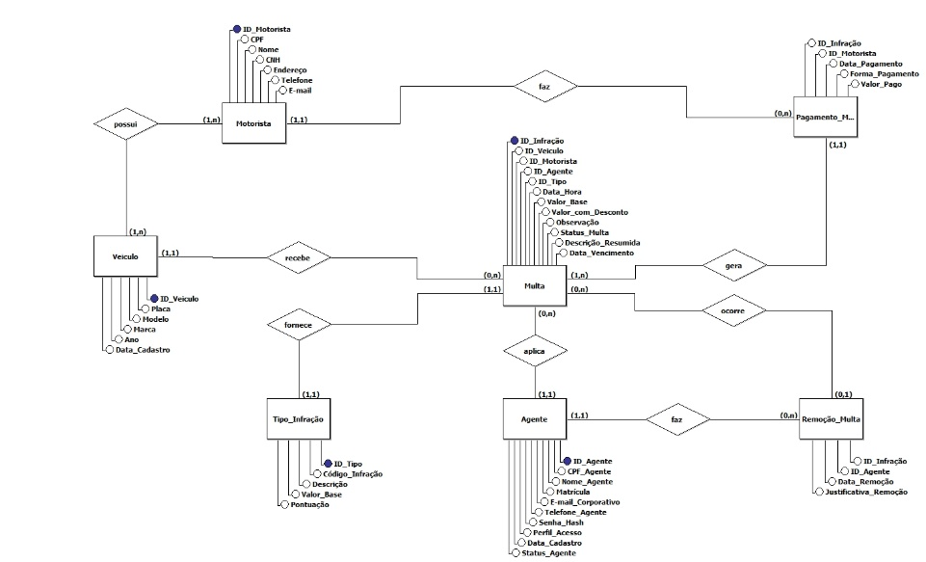

Autoria: Elaborado por Thays Fernanda Martins Candido da Silva

6. MODELO LÓGICO

O modelo lógico traduz o modelo conceitual em estruturas relacionais compatíveis com o banco de dados MySQL. As tabelas resultantes são descritas a seguir.

6.1 Motorista
Atributo | Tipo / Domínio | Restrição | Chave
id_motorista | INT | Obrigatório, auto incremento | PK
cpf | VARCHAR(11) | Obrigatório, único | UK
nome | VARCHAR(100) | Obrigatório | –
cnh | VARCHAR(11) | Obrigatório, único | UK
endereco | VARCHAR(200) | Obrigatório | –
telefone | VARCHAR(15) | Obrigatório | –
email | VARCHAR(150) | Obrigatório, único | UK

6.2 Veículo
Atributo | Tipo / Domínio | Restrição | Chave
id_veiculo | INT | Obrigatório, auto incremento | PK
placa | VARCHAR(7) | Obrigatório, único | UK
modelo | VARCHAR(50) | Obrigatório | –
marca | VARCHAR(50) | Obrigatório | –
ano | YEAR | Obrigatório | –
data_cadastro | DATETIME | Automático | –

6.3 Motorista_Veiculo (entidade associativa)
Atributo | Tipo / Domínio | Restrição | Chave
id_motorista | INT | Obrigatório | PK, FK
id_veiculo | INT | Obrigatório | PK, FK

6.4 Agente
Atributo | Tipo / Domínio | Restrição | Chave
id_agente | INT | Obrigatório, auto incremento | PK
nome_agente | VARCHAR(100) | Obrigatório | –
cpf_agente | VARCHAR(11) | Obrigatório, único | UK
matricula | VARCHAR(8) | Obrigatório, único | UK
email_corporativo | VARCHAR(150) | Obrigatório, único | UK
telefone_agente | VARCHAR(15) | Opcional | –
senha_hash | VARCHAR(255) | Obrigatório | –
perfil_acesso | VARCHAR(20) | Obrigatório | –
data_cadastro | DATETIME | Obrigatório | –
status_agente | VARCHAR(20) | Obrigatório | –

6.5 Tipo_Infração
Tabela de domínio que centraliza os atributos próprios de cada infração (código, descrição, valor base e pontuação).
Atributo | Tipo / Domínio | Restrição | Chave
id_tipo | INT | Obrigatório, auto incremento | PK
codigo | VARCHAR(10) | Obrigatório, único | UK
descricao | TEXT | Obrigatório | –
valor_base | DECIMAL(10,2) | Obrigatório | –
pontuacao | INT | Obrigatório | –

6.6 Multa
O campo valor_base_aplicado atua como um registro histórico para salvar o valor vigente exato no momento da autuação.
Atributo | Tipo / Domínio | Restrição | Chave
id_infracao | INT | Obrigatório, auto incremento | PK
id_veiculo | INT | Obrigatório | FK
id_motorista | INT | Obrigatório | FK
id_agente | INT | Obrigatório | FK
id_tipo | INT | Obrigatório | FK
data_hora | DATETIME | Obrigatório | –
valor_base_aplicado | DECIMAL(10,2) | Obrigatório (cópia histórica) | –
valor_com_desconto | DECIMAL(10,2) | Obrigatório | –
observacao | TEXT | Opcional | –
status_multa | VARCHAR(10) | Obrigatório, padrão: pendente | –
descricao_resumida | TEXT | Obrigatório | –
data_vencimento | DATE | Obrigatório, automático | –

6.7 Pagamento_Multa
Atributo | Tipo / Domínio | Restrição | Chave
id_infracao | INT | Obrigatório | PK, FK
id_motorista | INT | Obrigatório | PK, FK
data_pagamento | DATETIME | Obrigatório | –
forma_pagamento | VARCHAR(10) | Obrigatório | –
valor_pago | DECIMAL(10,2) | Obrigatório | –

6.8 Remocao_Multa
Atributo | Tipo / Domínio | Restrição | Chave
id_infracao | INT | Obrigatório | PK, FK
id_agente | INT | Obrigatório | PK, FK
data_remocao | DATETIME | Obrigatório | –
justificativa_remocao | TEXT | Obrigatório | –

Figura 2 – Modelo Lógico de Dados
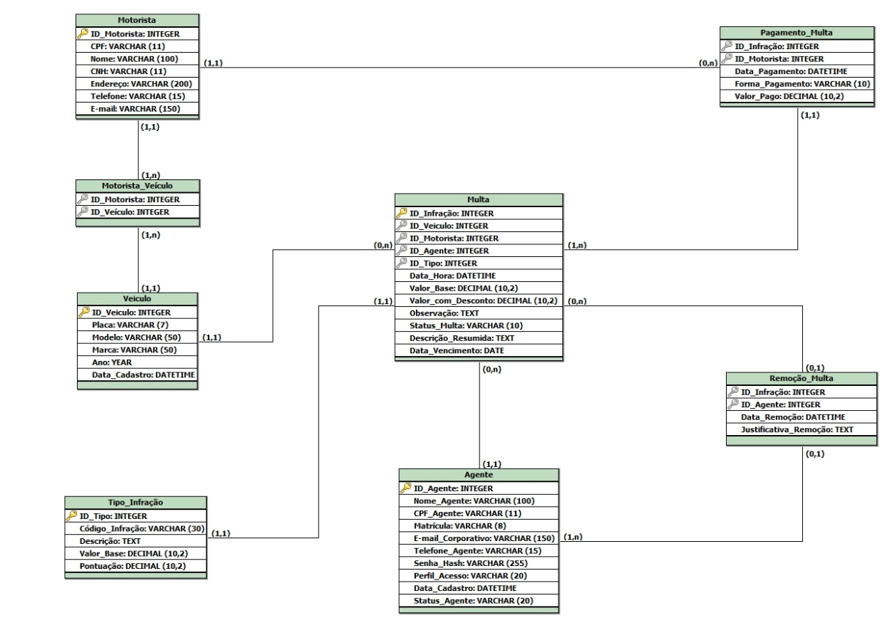
Autoria: Elaborado por Miguel Rodrigues de Oliveira e Cristovão Martins
6.9 Normalização e Eliminação de Redundâncias
O modelo atende perfeitamente à Terceira Forma Normal (3FN):
- Primeira Forma Normal (1FN): todos os atributos são atômicos e não há grupos repetitivos em nenhuma tabela.
- Segunda Forma Normal (2FN): não há dependências parciais; nenhum atributo não-chave depende apenas de parte de uma chave composta.
- Terceira Forma Normal (3FN): não há dependências transitivas. A manutenção de Tipo_Infração como entidade independente é o que garante essa propriedade: seus campos dependem funcionalmente do tipo de infração, não da multa. Embuti-los diretamente na tabela Multa introduziria dependência transitiva e violaria a regra.

7. REGRAS DE NEGÓCIO
As principais regras de negócio implementadas no modelo são:
- Não permitir cadastro de CPF ou CNH duplicados;
- Não permitir veículos com placas repetidas;
- Não permitir registro de multas para motoristas ou veículos inexistentes;
- Apenas agentes autorizados podem registrar ou remover multas;
- Multas pagas não podem retornar ao status pendente;
- Toda remoção deve possuir justificativa obrigatória;
- Um motorista pode estar associado a um ou mais veículos, e um veículo pode estar associado a um ou mais motoristas;
- O sistema deve manter histórico completo de todas as operações realizadas.

8. CONCLUSÃO
A modelagem conceitual e lógica desenvolvida reflete as principais necessidades de um Sistema de Gerenciamento de Multas de Trânsito. A estrutura proposta garante o controle eficiente das infrações, desde o momento da autuação até o pagamento ou eventual remoção por recurso.
A aplicação rigorosa de restrições de chaves, aliada à normalização do banco, protege o sistema contra redundâncias desnecessárias e problemas de consistência nos dados. Além disso, a escolha do SGBD MySQL garante que o modelo tenha o suporte técnico e a estabilidade exigidos para operar um fluxo contínuo de registros. De forma geral, a elaboração deste modelo consolida a aplicação prática dos conceitos teóricos de desenvolvimento e estruturação de dados.

